**Opgave fredag den 13. juli**

Af cand. stat. Hans Bay

**Sp1)**

**Tag udgangspunkt i de 28 spørgsmål. Vælg en faktoranalyse hvor antallet af faktorerne er mindst 3 og max 6. Du må gerne vælge at droppe nogle af spørgsmålene. Fortolk dine faktorer. Herunder redegør for hvad det betyder at faktorværdien er positiv eller negativ. Beregn faktorernes gennemsnit for branchekoderne 19 (Slagterier) og 32 (Døgninstitutioner og hjemmepleje). Kommenter kort forskellen på de to gruppers gennemsnit.**

Vi starter med at importerer data via koden givet til os. Dernæst kører vi en faktor analyse på alle spørgsmålene via følgende kode:

proc factor data=ah14 rotate=varimax fuzz=0.2 flag=0.4 out=ah14a nfactors=4;

var na14_q08_1 - na14_q08_8 na14_q09_1 - na14_q09_15 na14_q11_1 - na14_q11_5;

run;

Dette giver blandt andet følgende output:

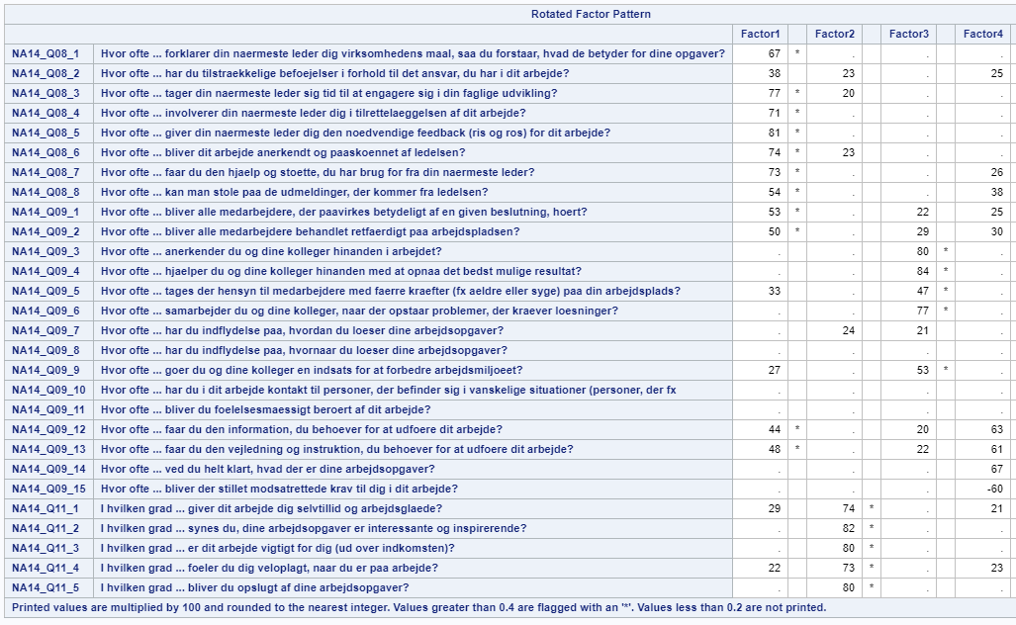

Der vælges de første 4 faktorer da disse har en tilpas stor nok forklaringskraft.

Det ses at første faktor handler om chefen og ledelse, da mange af spørgsmålene handler om ledelse, feedback, vejledning og strukturering af arbejdspladsen. Disse spørgsmål har naturligvis en korrelation med hinanden hvorfor en ny variabel (factor1).

Den anden faktor omhandler arbejdspladsen og personlige forhold på arbejdspladsen samt arbejdsglæde. Det er tydeligt at det er spørgsmålene der starter med ”i hvilken grad” som den nye variabel (factor2) beskriver som en.

Den tredje faktor beskriver kollegaer og medarbejdere, samt støtte fra disse på arbejdspladsen. Disse spørgsmål har store grad af korrelation med den nye variable (factor3) og dens forklaringskraft ift. Medarbejdere.

Faktor nummer 4 omhandler tillid, vejledning og information på arbejdspladsen og derfor stærkt korreleret med spørgsmål vedrørende disse og naturligvis negativt korreleret med modsatrettede krav.

En positiv faktorværdi handler at den nye variable (factorX) er positivt korreleret med den pågældende spørgsmåls variation. En negativ faktorværdi handler så om en negativ korrelation.

Nu vil der findes middelværdierne af de første 4 factor for de to branchegrupper via følgende kode:

proc means data=ah14a n mean std;

var factor1 factor2 factor3 factor4;

where NA14_AT_BR36_grp=19;

run;

proc means data=ah14a n mean std;

var factor1 factor2 factor3 factor4;

where NA14_AT_BR36_grp=32;

run;

Dette giver følgende output:

|  |  |
| --- | --- |
| Slagteriet (19) | Døgninstitutioner(32) |
|  |  |

Det ses at slagterimedarbejdere er mere negativt indstillet ift. Ledelse og chefen ift. Pædagoger. Ligeledes er slagterimedarbejdere mindre glade for deres arbejdere og har lavere arbejdsglæde end f.eks. pædagoger. Begge grupper har samme svage negative indstilling til støtte fra kollegaer og arbejdsmiljø.

Pædagoger føler sig bedre vejledet, støtte og informeret end slagterimedarbejdere.

**Sp2) Forklar hvad nedenstående programstump bevirker.**

**data** AH14_1;

set ah14;

TMABDNG=**6**-na14_Q11_1;

TMIMDNG=**6**-NA14_Q11_2;

TMENDNG=**6**-NA14_Q11_5;

TRTRSP=**6**-NA14_Q08_6;

REHLPPL=**6**-NA14_Q09_4;

PRHLPPL=**6**-NA14_Q09_6;

TMDOTWA=**6**-NA14_Q09_7;

**run**;

**proc** **standard** data=AH14_1 mean =**0** std=**1** out=AH14_2;

var TMABDNG TMIMDNG TMENDNG TRTRSP REHLPPL PRHLPPL TMDOTWA;

* standardisere arb miljø sp ****;

**run**;

**proc** **factor** data=ah14_2

rotate=varimax

nfactors=**2**

reorder

fuzz=**0.2**

flag=**0.4**

out=ny2

outstat=scor2

;

var TMABDNG TMIMDNG TMENDNG TRTRSP REHLPPL PRHLPPL TMDOTWA;

*var na14_Q11_1 NA14_Q11_2 NA14_Q11_5 NA14_Q08_6 NA14_Q09_4 NA14_Q09_6 NA14_Q09_7;

**run**;

Ovenstående program inverterer skalasvarene fra de pågældende spørgsmål ved at omdanne f.eks. værdi 6 til 0. Dernæst køres en standardiseringsproces som standardiserer arbejdsmiljø spørgsmål. Dernæst køres en faktoranalyse, hvor aksene roteres for bedre fit og der vælges kun 2 nye faktorvariable. Reorder ordner outputtet af faktor matricerne igen i output. Fuzz under 0,2 vælger at den numerisk værdi af faktoranalysen under 0,2 ikke printes i resultat og flag 0,4 vælger at værdien af faktoranalysen på over 0,4 markeres. Out vægler at gemme dette nye datasæt. Og der kører faktoranalysen på følgende variable: ” TMABDNG TMIMDNG TMENDNG TRTRSP REHLPPL PRHLPPL TMDOTWA”

**sp 3) Hvilken betydning har det, at man erstatter variablene: TMABDNG TMIMDNG TMENDNG TRTRSP REHLPPL PRHLPPL TMDOTWA med de oprindelige variable.**

Det gør umiddelbart fortolkning sværere. Det giver bedre mening at bruge de nye variable i den forstand at når TMABDNG stiger så afspejler det en stigning i arbejdsglæde og selvtillid modsat før. Dette er langt mere intuitivt end at fortolke på reciprokke værdier, som er de oprindelige.

Men det

**Sp3.1) Begrund hvorfor spørgsmålene er standardiseret.**

Disse er standardiseret så disse passer indenfor rammerne og gør det derfor nemmere at sammenligne variablerne på tværs af variable. Dette muliggør bedre sammenligning. Vi får derfor alle variable på samme skala.

**Sp 4) Besvar de 7 spørgsmål i tabel 1. De to ovenstående faktoranalyser danner to todimensionale kort. Brug din besvarelse af de 7 spørgsmål til at placerer dig selv i de to kort. Kommenter kort de to placeringer.**

Vi starter med at lave to faktoranalyser en med de nye og en med de gamle variable via følgende kode:

data AH14_1;

set ah14;

TMABDNG=6-na14_Q11_1;

TMIMDNG=6-NA14_Q11_2;

TMENDNG=6-NA14_Q11_5;

TRTRSP=6-NA14_Q08_6;

REHLPPL=6-NA14_Q09_4;

PRHLPPL=6-NA14_Q09_6;

TMDOTWA=6-NA14_Q09_7;

run;

proc standard data=AH14_1 mean =0 std=1 out=AH14_2;

var TMABDNG TMIMDNG TMENDNG TRTRSP REHLPPL PRHLPPL TMDOTWA;

run;

proc factor data=ah14_2

rotate=varimax

nfactors=2

reorder

fuzz=0.2

flag=0.4

out=ny1

outstat=scor1

;

var TMABDNG TMIMDNG TMENDNG TRTRSP REHLPPL PRHLPPL TMDOTWA;

run;

proc factor data=ah14

rotate=varimax

nfactors=2

reorder

fuzz=0.2

flag=0.4

out=ny2

outstat=scor2

;

var na14_Q11_1 NA14_Q11_2 NA14_Q11_5 NA14_Q08_6 NA14_Q09_4 NA14_Q09_6 NA14_Q09_7;

run;

**\*Nye skala; (det vil sige det omvendte skala)**

data mig;

input TMABDNG TMIMDNG TMENDNG TRTRSP REHLPPL PRHLPPL TMDOTWA;

cards;

4 3 3 4 3 4 5

;

run;

proc means data=nymig;

run;

proc score data=mig score=scor1 out=nymig;

var TMABDNG TMIMDNG TMENDNG TRTRSP REHLPPL PRHLPPL TMDOTWA;

run;

data nymigkort;

set ny1 nymig;

run;

Dernæst køres plot af den ene skala med min placering (Hans sagde at et enkelt plot var rigeligt)

proc sgplot data=nymigkort;

scatter x=factor1 y=factor2;

run;

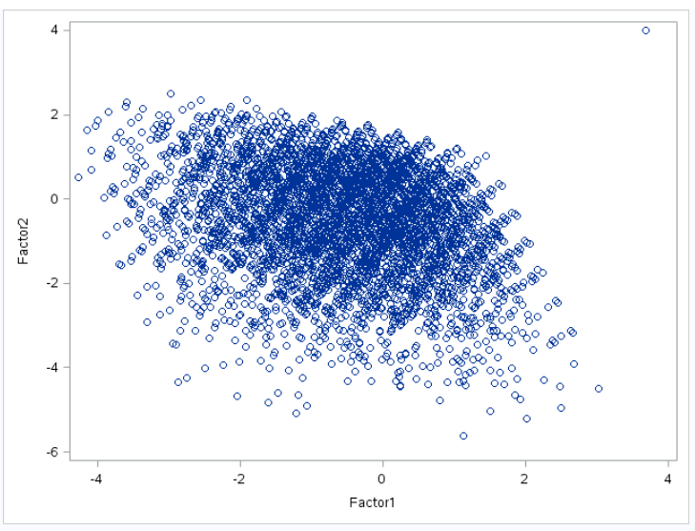 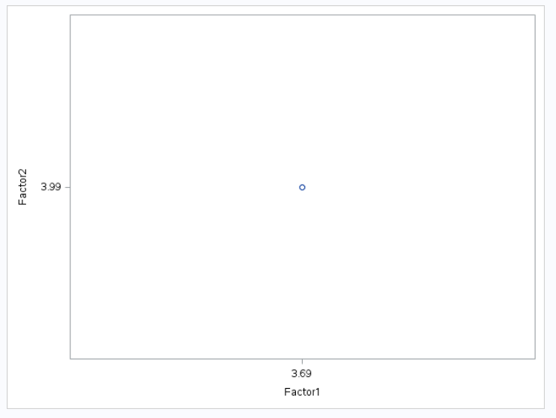



Det ses at jeg er placeret meget atypisk når skalaen vendes om. Dette tyder på at jeg er meget glad for mit arbejde ift. Resten.

**sp5) vælg et tilfældigt land blandt de 29 deltagende lande. Udfør en faktoranalyse med to forklarende variable og brug af ovenstående 7 variable. Sammenlign denne analyse med tidligere analyser.**

Vi starter med at køre følgende kode som kører en faktoranalyse med to faktorer og 7 forklarende variable:

*Opgave 5;

proc import datafile='/home/caspereneqvist0/my_courses/anders.milhoj/Sommerskole 2018/Uge 2/ess6e02_3_renset.sav' out=ud6 dbms=sav replace;

proc freq data=ud6;

table

TMABDNG TMIMDNG TMENDNG TRTRSP REHLPPL PRHLPPL TMDOTWA cntry;

run;

proc standard data = ud6 out=ud6_1 mean=0 std=1;

var TMABDNG TMIMDNG TMENDNG TRTRSP REHLPPL PRHLPPL TMDOTWA;

run;

proc factor data=ud6_1

rotate=varimax

nfactors=2

reorder

fuzz=0.2

flag=0.4

out=ny1

outstat=scor1

;

where cntry='GB';

var TMABDNG TMIMDNG TMENDNG TRTRSP REHLPPL PRHLPPL TMDOTWA ;

run;

Dette giver følgende output:

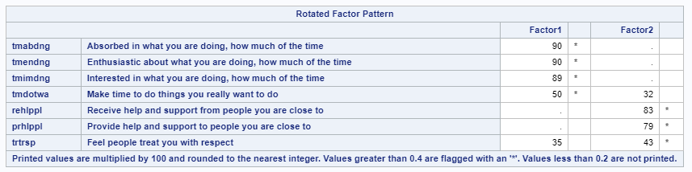

Det ses at faktor 1 handler om livsglæde og glæde ved hvad man laver. Faktor 2 handler om at give og modtage hjælp samt behandling af mennesker med respekt.

Det ses at factor 1 ligner en smule factor 2 fra analysen i opgave 1, da begge handler glæden ved hvad foretager sig. Factor 2 minder lidt om factor 4 fra opgave 1 da begge handler om hjælp og vejledning, men det minder ligeledes lidt om 2 fra opgave 1 som omhandler kollegaer.

**Sp6) Placer de øvrige 28 lande, hele AH2014 samt de grupper slagterier og døgninstitutioner i samme kort. Kommenter kortet. Du skal tage udgangspunkt i den faktoranalyse, der er udarbejdet i sp2.**

Vi kører følgende kode, som score datasættet fra opgave 2 med datasættet fra opgave 5. Dernæst dannes et nyt datasæt med data fra ESS og fra AH14 og der dannes en kategori variabel. Dernæst køres et bubble-diagram:

proc score data=ud6_1 score=scor1 out=opg6_1;

var TMABDNG TMIMDNG TMENDNG TRTRSP REHLPPL PRHLPPL TMDOTWA ;

run;

data opg6;

set opg6_1 ny1;

kategori=cntry;

if NA14_AT_BR36_grp=19 then kategori=NA14_AT_BR36_grp;

if NA14_AT_BR36_grp=32 then kategori=NA14_AT_BR36_grp;

run;

proc means data=opg6;

class kategori;

var factor1 factor2 TMABDNG TMIMDNG TMENDNG TRTRSP REHLPPL PRHLPPL TMDOTWA;

output out=opgave6b mean= N=antal;

run;

proc sgplot data=opgave6b;

where _TYPE_=1;

bubble x=factor1 y=factor2 size=antal/datalabel=kategori;

run;

Dette giver følgende output:

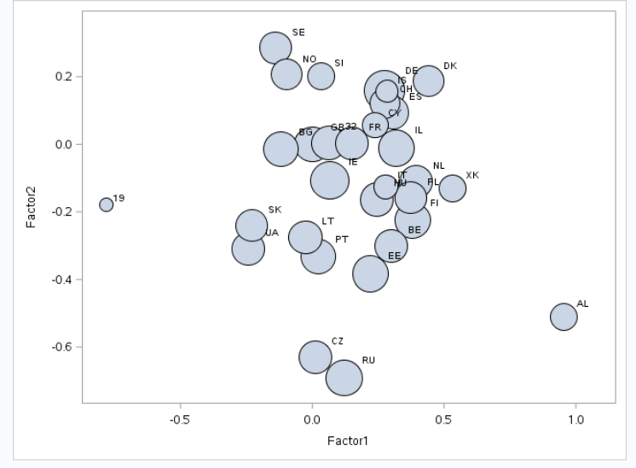



Det ses at slagteriarbejdere er meget mere udtilfredse med hvad de laver og arbejdsglæde en resten af datasættet både lande og arbejdsgrupper. Dog er de meget gennemsnittelige ift. Kollegaer og vejledning og informering.

Pædagoger er meget gennemsnitlige ift resten af lande. Dog er de lidt over gennemsnit ift vejldning og informering.

**Sp7) personer fra det Nationale Forskningscenter for Arbejdsmiljø er begejstret over, at man kan bruge ”samme” spørgsmål fra forskellige undersøgelser. Hvad er dine kommentarer til dette. Du opfordres til at være kritisk.**

For det første er det ikke de samme spørgsmål. De minder blot om hinanden, hvilket stadig kan give problemer. Desuden er landene udtrykket fra en tilfældig stikprøve som burde være repræsentativt. Dog påvirker branche meget hvilken type menneske der besvarer spørgsmålet hvorfor slagteriarbejderne falder så meget udenfor resten ift branche. Det virker derfor en smule problematisk at gøre det, da også geografiske forhold kan bidrage til forskel som skaber usikkerhed.